Туберкулёз

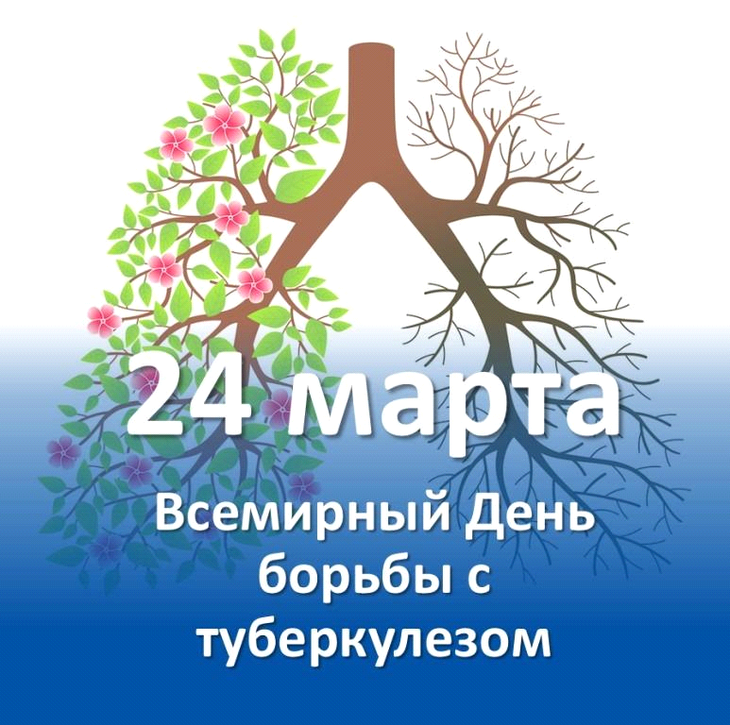
Туберкулёз (от лат. tuberculum — бугорок) — широко распространённое в мире инфекционное заболевание человека и животных, вызываемое различными видами микобактерий из группы Mycobacterium tuberculosis complex (M. tuberculosis и другими близкородственными видами), или иначе палочками Коха. Туберкулёз обычно поражает лёгкие, реже затрагивая другие органы и системы. Mycobacterium tuberculosis передаётся воздушно-капельным путём при разговоре, кашле и чихании больного. Чаще всего после инфицирования микобактериями заболевание протекает в бессимптомной, скрытой форме (тубинфицированность), но примерно один из десяти случаев скрытой инфекции, в конце концов, переходит в активную форму. Для человека заболевание является социально зависимым.
До XX века туберкулёз был практически неизлечим. В настоящее время разработана комплексная программа, позволяющая выявить и вылечить заболевание на ранних стадиях его развития.
Область медицины, занимающаяся туберкулёзом, называется фтизиатрией, а её специалистов называют фтизиатрами.
Классические симптомы туберкулёза лёгких — длительный кашель с мокротой, иногда с кровохарканьем, появляющимся на более поздних стадиях, длительная субфебрильная температура, лихорадка, слабость, ночная потливость, пониженный аппетит и, как следствие, значительное похудение.

Исторические сведения.

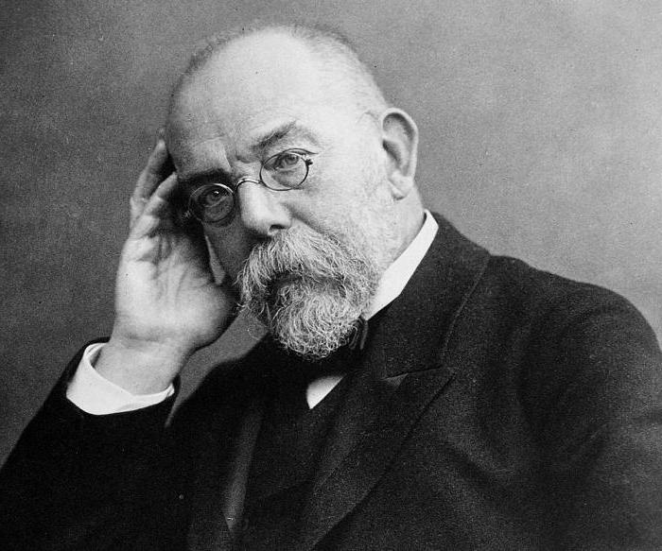

В 1882 году в Германии Роберт Кох после 17 лет работы в лаборатории открыл возбудителя туберкулёза, которого назвали бациллой Коха (БК). Он обнаружил возбудителя при микроскопическом исследовании мокроты больного туберкулёзом после окраски препарата везувином и метиленовым синим. Впоследствии он выделил чистую культуру возбудителя и вызвал ею туберкулёз у подопытных животных. В настоящее время фтизиатры пользуются термином МБТ (микобактерия туберкулёза). Кох родился у подножия горы Брокен, где по преданиям в Вальпургиеву ночь собираются нечистые силы, в том числе, покровители чахотки. Поэтому, помимо 24 марта, 1 мая — день за Вальпургиевой ночью — также является датой, символизирующей победу Коха над силами тьмы.
Ежегодно 24 марта по инициативе Всемирной организации здравоохранения (ВОЗ) отмечается Всемирный день борьбы с туберкулёзом.

Заболеваемость.

Отмечено, что заболеваемость туберкулёзом зависит от неблагоприятных условий (стрессовой нагрузки).
Курение (особенно более 20 сигарет в день) — увеличивает вероятность туберкулёза в 2—4 раза.

Пути заражения.

Основным источником инфицирования туберкулёзом являются носители с открытыми формами туберкулёза, лица, кто выделяет бациллы Коха во внешнюю среду. (Mycobacterium tuberculosis) передаётся воздушно-капельным путём при разговоре, кашле и чихании больного, при длительным контакте.
Приток трудовых мигрантов ухудшил санитарно-гигиеническую обстановку в РФ, в том числе по заболеваемости туберкулёзом.

Диагностика и лечение.

Диагностика туберкулёза основана на флюорографии, рентгенографии и компьютерной томографии поражённых органов и систем, микробиологическом исследовании различного биологического материала, кожной туберкулиновой пробе (реакции Манту), DST, а также методе молекулярно-генетического анализа (полимеразная цепная реакция) и др. Лечение сложное и длительное, требующее приёма препаратов в течение минимум шести месяцев. Лиц, контактировавших с больным, обследуют рентгенологически или с помощью реакции Манту, с возможностью назначения профилактического лечения противотуберкулёзными препаратами.
Заметные сложности в лечении туберкулёза возникают при наличии устойчивости возбудителя к противотуберкулёзным препаратам.
Профилактика туберкулёза основана на скрининговых программах, профосмотрах, а также на вакцинации детей вакциной БЦЖ. С целью выявления туберкулёза на ранних стадиях всем взрослым необходимо проходить флюорографическое обследование в поликлинике не реже 1 раза в год (в зависимости от профессии, состояния здоровья и принадлежности к различным «группам риска»).

Клинические формы туберкулёза.

Чаще всего туберкулёз поражает органы дыхательной (главным образом лёгкие и бронхи) и мочеполовой систем. При костно-суставных формах туберкулёза наиболее часто встречаются поражения позвоночника и костей таза. Ввиду этого различают два основных вида туберкулёза: туберкулёз лёгких и внелёгочный.
Очаг Гона (англ. Ghon's focus, Ghon focus)— очаг первичного поражения легких при туберкулёзе, обычно в рамках первичного туберкулёзного комплекса (т.е. в сочетании с регионарной лимфаденопатией).
Первым характеристику данного очага в 1912 году дал патологоанатом профессор Антон Гон.
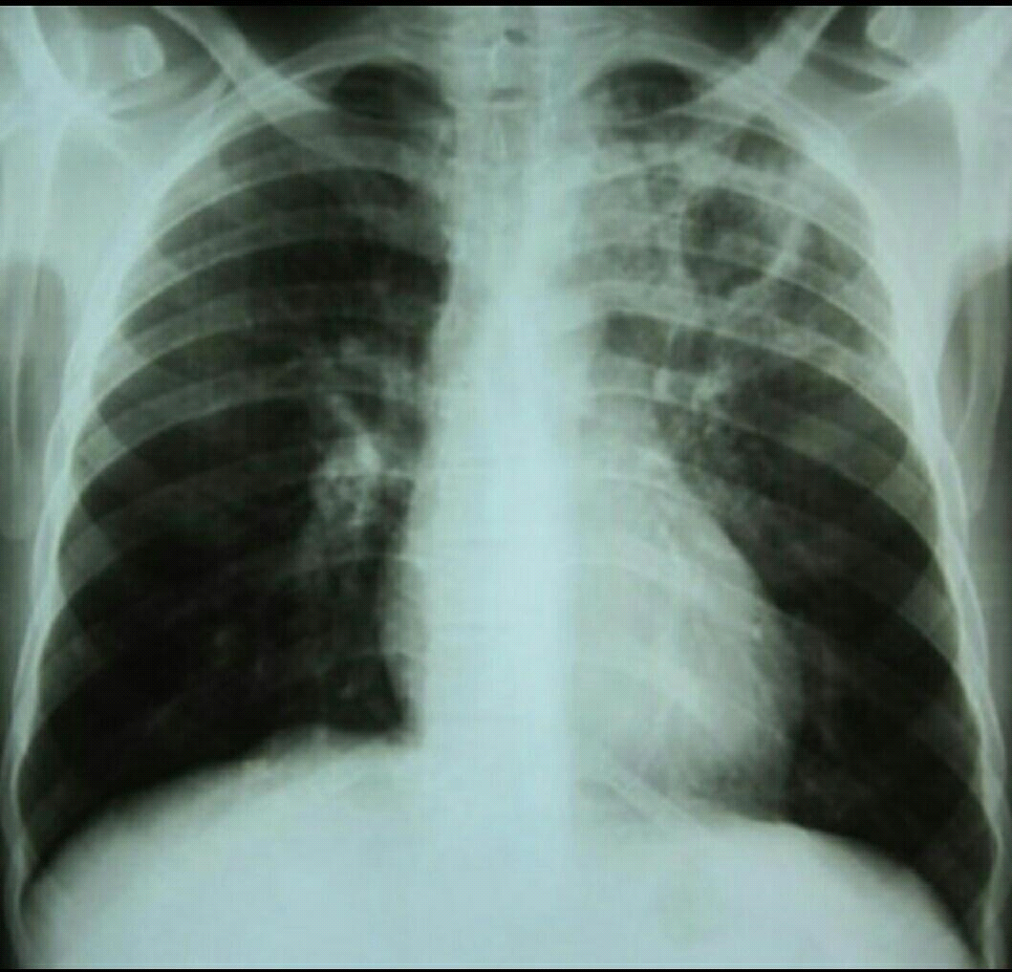

Первоначально представляет собой небольшой (размером от булавочной головки до вишни) очаг гранулёматозного воспаления, который можно обнаружить на рентгенограмме грудной клетки, оставляя после себя капсулу из соединительной ткани, в которой впоследствии откладываются соли кальция, но в некоторых случаях может развиться в полноценный туберкулёз, особенно если у пациента ослабленный иммунитет.

Внелёгочный туберкулёз.

Внелёгочный туберкулёз может локализоваться в любом органе человека. Различают следующие формы внелёгочного туберкулёза:
Туберкулёз органов пищеварительной системы — чаще всего поражаются дистальный отдел тонкой кишки и слепая кишка;
Туберкулёз органов мочеполовой системы — поражение почек, мочевыводящих путей, половых органов;
Туберкулёз центральной нервной системы и мозговых оболочек — поражение спинного и головного мозга, твёрдой оболочки головного мозга (туберкулёзный менингит);
Туберкулёз костей и суставов — чаще всего поражаются кости позвоночника.
Туберкулёз кожи.
Туберкулёз глаз.

Прогноз.

Прогноз заболевания во многом зависит от стадии, локализации заболевания, лекарственной устойчивости возбудителя и своевременности начала лечения.
Необходимо добавление к лечению усиленное диетическое питание, благоприятные социально-гигиенические условия, климатолечение, особенно это касается туберкулёза.
С 2014г. в мире действует масштабный план ВОЗ «End TB» по ликвидации туберкулеза, как массового инфекционного заболевания к 2035 году.

